Prénom : ………………………… | Date : ………………………………………………………

 | « I i I i » (03)

1./ Relie :

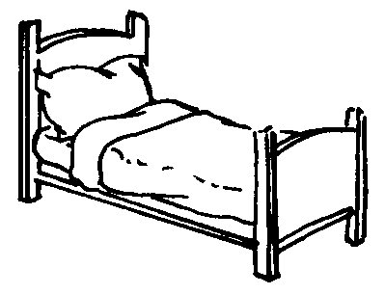 |  | • | une valise | une scie | • |  | 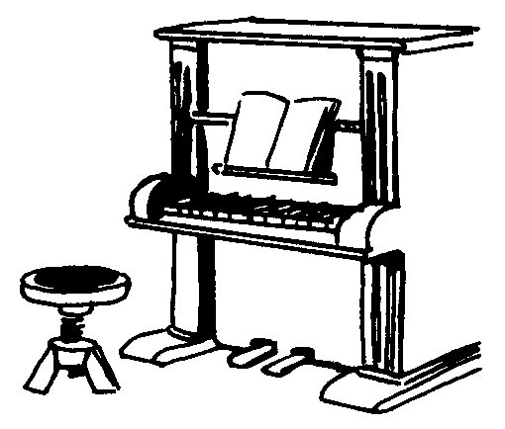
 |  | • | un radis | UN PIANO | • |  | 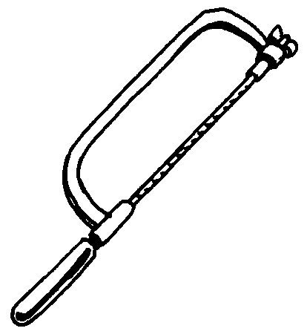
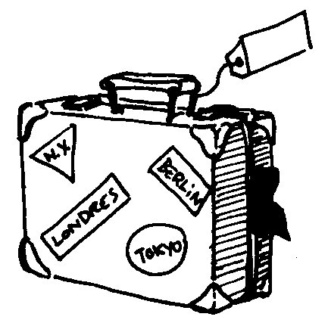 |  | • | une radio | une tartine | • |  | 
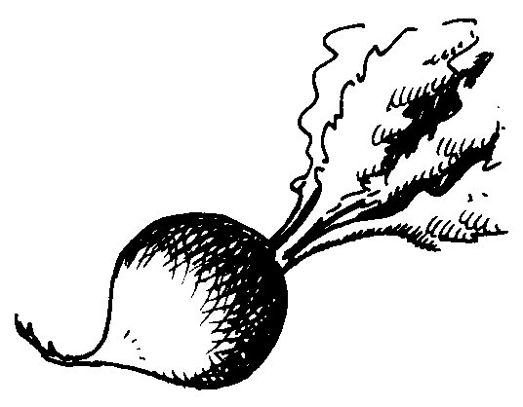 |  | • | UN LIT | un épi | • |  | 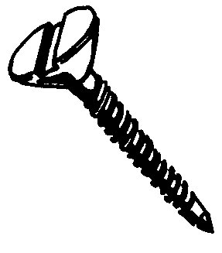
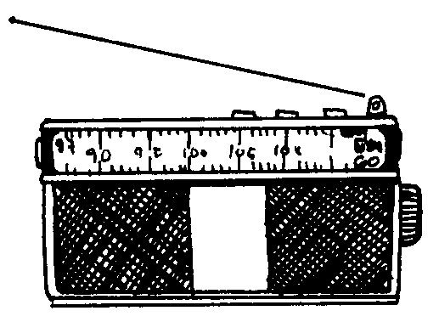 |  | • | un livre | UNE VIS | • |  | 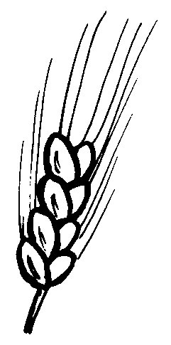

2./ Retrouve et recopie le bon mot :

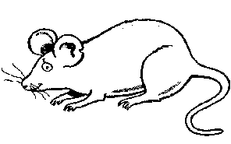 |  | 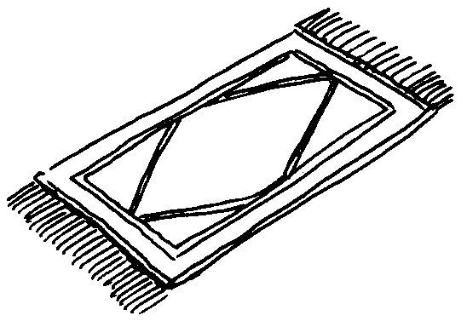
une souris | DIX | UN TAPIS
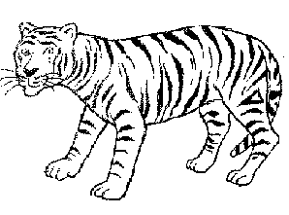 |  | 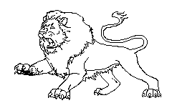
un tigre | une cible | un lion

DIX | une souris | un lion
UN TAPIS | un tigre | une cible

3./ Prolonge :

